Problem 1

设(V1, V2)是二部图G=(V, E)的一个二部划分, |V1|=x, 则|V2|=V-x

当V1中每一点与V2中每一点都连接时, 边数最大为x(V-x)

当且仅当x=V-x=V/2时, x(V-x)取得最大值V²/4, 即E≤V²/4

Problem 2

设存在一个无回路的简单连通图G不止一个完美匹配, 任取其中两个M1和M2

M1和M2都是能饱和所有顶点的匹配. 令M3=M1∪M2-M1∩M2, 则M3≠∅

由M3到处G的子图, 对于子图中任意顶点v都有deg(v)≥2

该导出子图中必有回路, 则原图G中必有回路, 矛盾, 最多只有一个完美匹配

Problem 3

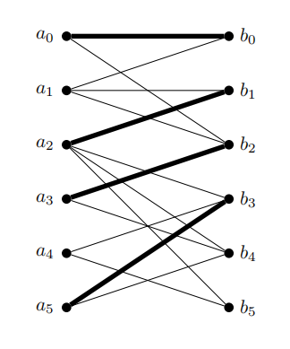  

 

Problem 4

a) 完全图Kn每个端点都与其余n-1个邻接

只有当n=2时Kn才是一个二部图, 且此时存在完美匹配

b) 圈图Cn中顶点v1, v2, …, vn, v1与vn邻接, 任意vi与vi+1邻接(1≤i≤n-1)

设Cn是二部图, (V1, V2)是Cn=(V, E)的一个二部划分, v1∈V1, vn∈V2

易见下标为奇数的顶点属于V1, 下标为偶数的顶点属于V2, 即n为偶数

此时取M={(vi, vi+1) | i = 1, 3, …, n-1}, 则M是一个完美匹配

c) n立方体图Qn是用顶点表示2^n个长度为n的位串的图

顶点可编号为介于00…0(n个0)到11…1(n个1)之间的n个二进制数

图中两个顶点邻接当且仅当它们表示的位串只差一位

令点集V1, V2, 位串中1个数为偶数的点属于V1, 1个数为奇数的点属于V2

则V1中的点互不邻接, V2中的点互不邻接, (V1, V2)是Qn的一个二部划分

即Qn为二部图, 又n立方体中每个顶点的度数均为n, Qn是n-正则二部图

n|V1| = |E| = n|V2|, |V1|=|V2|, 设S是V1的一个子集, E1, E2分别表示

S与N(S)关联边数, E1是E2的子集, n|N(S)|=|E2|≥|E1|=n|S|, |N(S)|≥|S|

则由Hall’s marriage theorem可得Qn存在完美匹配

综上所述: a) n=2 b) n是偶数 c) n为任意正整数

Problem 5

任意有限集合的任意两个k划分为A = {a1, a2, …, ak}和B = {b1, b2, …, bk}

将A, B中集合表示为顶点, ai和bj对应顶点邻接当且仅当ai∩bj≠∅

对于任意ai, B中存在相邻顶点的个数为1当且仅当存在bj使得ai=bj

否则相邻顶点的个数大于1, 假设a1只与B中一个顶点相邻, 不妨设a1=b1

若a2也只与B中一个顶点相邻, 则a2≠b1, 否则a2=a1, 不合题意

或者a2与B中两个以上顶点相邻, 即a1与a2至少与B中2个顶点相邻

重复上述步骤可知A中任意n个顶点至少与B中n个顶点相邻, n=1, 2, …, k

即A与B形成的二部图是完备匹配, A中每一个集合在B中都有对应的

存在公共元素的集合匹配, 从每个匹配中取出公共元素即得到相同的代表集

Problem 6

对于每一个学生集合S, 设他们感兴趣的老师集合为N(S)

令m表示S和N(S)之间的边数, S中每一个顶点的度数至少是k, 则m≥k|S|,

又N(S)中每一个顶点的度数至多是k, m≤k|N(S)|, |N(S)|≥|S|

老师与学生之间存在完备匹配, 即使得每位学生都选到自己感兴趣的导师的匹配